МОУ «Средняя общеобразовательная школа № 23» г.Элиста

**ОТКРЫТЫЙ УРОК**

**ПРЕДМЕТ**: ОКРУЖАЮЩИЙ МИР

(4 кл. УМК «Школа России»)

**ТЕМА**: «ЗЕЛЁНЫЕ СТРАНИЦЫ ЛЕСА»

(в рамках недели «начальная школа и библиотека»)

Учитель: Дженджиева Виктория Эрдниевна

**Тема урока: «Зеленые страницы России».**

***Цели работы*:**

1. Сформировать у учащихся представления о лесной зоне.
2. Знать географическое положение зоны лесов на карте.
3. Познакомить с растительным и животным миром леса
4. Развивать познавательную активность детей, умение работать с картой
5. Воспитывать любовь к природе, умение видеть ее красоту, воспитывать желание открывать удивительный мир литературы.

**Оборудование***: учебник, тетрадь на печатной основе, карта природных зон, плакаты: хвойный лес, смешанный лес, картины животных и растений.*

**Ход урока**

**1. Сообщение темы и целей урока.**

**Загадка:**

1. Говорит она беззвучно,

Но понятно и нескучно.

Ты беседуй чаще с ней –

Станешь вчетверо умней. (книга)

2. Снаружи смотреть – дом как дом,

Но нет жильцов обычных в нём.

В нём книги интересные

Стоят рядами тесными:

И Черномор, и царь Гвидон,

И добрый дед Мазай.

Как называют этот дом?

Попробуй, угадай. (библиотека)

-- Самая большая библиотека в России – Российская государственная библиотека в Москве.

Есть совершенно удивительные книги, в которых написано обо всех вещах и явлениях. Эти спец. книги называются энциклопедиями, словарями, справочниками.

-- «Энциклопедия» появилась в Греции и означало «инструкции на все случаи жизни».А когда оно вышло в английский язык, его стали понимать как «книгу, объясняющую все известные науки и предметы».(Е. Погодина)

-- Энциклопедии бывают разные: общие, медицинские, технические, морские, литературные, детские.

Их много. Они находятся на стеллажах. «Библио» – по-гречески – книга, а «тека» – хранилище. Библиотеки существуют уже почти пять тысяч лет. Ещё бумагу не изобрели, а библиотеки были. Всю информацию можно вычитать из книг, книги хранятся в библиотеке.

1. Повторение. Проверка знаний учащихся.

- по какой природной зоне путешествовали на прошлом уроке. Покажите на карте зону тундры.

- о каких особенностях тундры узнали.

**2. Работа над новой темой.**

Загадка:

1. Вот иголки и булавки выползают из-под лавки.

На меня они глядят, молока они хотят.(ёж)

2. Быстрый прыжок, теплый пушок, ясный глазок.(заяц)

3. Он по-рабочему одет – удобно, просто, ловко.

На нем малиновый берет и пестрая спецовка.(дятел)

4. Стоит Аленка, платок зеленый, тонкий стан, белый сарафан.(береза)

- Что объединяет все эти слова?

- Все животные жители леса, береза тоже в лесу растет.

- Сегодня мы с вами посетим лесную природную зону. Узнаем расположение ПЗ, климат, обитателей ПЗ.

А) Лесная зона находится южнее зоны тундры, на карте она обозначена зеленым цветом. Зона лесов расположена в умеренном поясе, значит, ярко выражены все четыре времени года, холодная зима и теплое лето. Зона лесов большей часть расположена на Восточно-Европейской и Западно-Сибирской равнинах, а также Среднесибирском плоскогорье. Эта природная зона – самая большая. Она делится на три части:

* самая большая часть – тайга, она закрашена темно-зеленым цветом,
* смешанные леса – тоже зелёным цветом, но светлее,
* и ещё одна часть – широколиственные леса, зеленым цветом ещё светлее.

Б) -- Как вы думаете: - какие деревья растут в тайге?

- что растет в смешанных и широколиственных лесах?

- кто живет в лесной зоне?

**3. Работа в группах:**

***Первая группа*** – ботаники расскажут о том, какие деревья растут в тайге.

1. Что называют тайгой?

2. Природные условия тайги;

3. Что общего у всех растений тайги?

4. Какие растения растут в тайге?

**Тайга – это хвойный лес**, он занимает большую часть лесной зоны.

Зима в тайге холодная, а лето теплее, чем в тундре. Хвойные леса - леса с преобладанием в древостое одной или нескольких хвойных пород. На равнине хвойные леса образуют широкую полосу на севере Евразии и Северной Америки, а в горах этих континентов и Южной Америки - отдельные пояса. Повсеместно, в том числе в России, хвойные леса являются главным объектом лесопользования. На окраинах континентов Северного полушария, где на режиме осадков сказывается влияние океана, хвойные леса образованы породами, более требовательными к влажности. Такие хвойные леса называют темнохвойными. Во внутренних районах, где осадков выпадает меньше, а зимы более суровые, хвойные леса формируются главным образом из сосны и лиственницы и называются светлохвойными. В России наряду с этими группами лесов довольно часто встречаются смешанные хвойные леса - из представителей темнохвойных и светлохвойных пород.

В зависимости от сочетания видов лесообразующих пород, климатических и почвенных условий, а также многих других факторов, хвойные леса в России подразделяют по географическому принципу, например западноевропейские темнохвойные леса, карельская тайга, восточносибирские - светлохвойные леса, якутская тайга и т. д.

**СОСНА** - хвойное дерево семейства сосновых, на территории России занимает второе место по площади. Сосна обыкновенная - до 40 метров высоты, со стройным, высоким, отливающим медью стволом. Живет сосна до 400 лет. Дерево это слывет в народе жемчужиной северного леса. Оно нетребовательно к почве и климату, растет на песках, глинах, черноземах, даже на болотах. Встречается на равнинах и высоких горах, на крутых скалах и сплошном камне. Выносит сорокаградусные морозы и такую же жару, большую влажность и засуху (единственное, что не выносит сосна,- это сильное затенение). Она распространена почти по всей территории России, от западных границ до Тихого океана, от южных границ до лесотундры. Из прямых стволов сосен рубят дома, делают мебель. Древесина ее идет на изготовление искусственного шелка, кожи, пластических масс, целлофана, бумаги, высоко ценится как топливо.

**ЕЛЬ** - вечнозеленая хвойная порода, однако хвоя живет 6-7 лет и опадает постепенно. Ствол прямой до 30-40 метров высотой, с густой конусовидной кроной, которая начинается у одиноко растущих деревьев почти у земли. Живет до 300 лет, но первые 10-15 лет растет очень медленно. Корневая система поверхностна, вследствие чего ель сильно страдает от ветровалов. Ель распространена от северных границ лесной зоны до северных границ чернозема, образуя смешанные насаждения. Но чаще всего она образует, как говорят лесоводы, чистые ельники, без примеси других пород. В таком лесу нет подлеска из кустарников, под ногами пружинистый бархатистый ковер зеленых мхов да иногда приземистые кустики черники, брусники, островки кислицы, гирлянды плаунов. Древесина ели светло-желтого цвета, легкая, мягкая, хорошо раскалывается, но в прочности уступает сосне. Еловый лес дает резонансную древесину для музыкальных инструментов, вот почему ее часто называют музыкальным деревом.

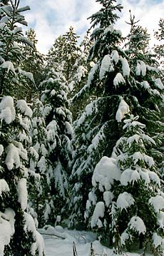 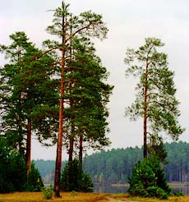

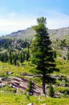 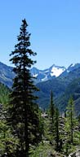 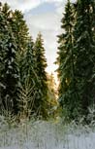 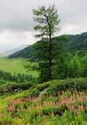 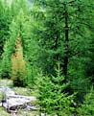

***Вторая группа*** – ботаники, расскажут о том, что растет в смешанных и широколиственных лесах.

1. Расположение смешанных и широколиственных лесов;

2. Природные условия этих лесов;

3. Что объединяет растения этих лесов?

4. Какие растения растут в этих лесах.

Географическая зона смешанных лесов занимает территорию между тундрой и областью субтропиков. Здесь растут как хвойные деревья - сосны, лиственницы, ели, так и лиственные - буки, каштаны, березы. Подлесок, образованный густым кустарником, часто бывает труднопроходимым, и под деревьями снега бывает меньше, что позволяет зверям находить здесь немного корма. Некоторые из обитающих здесь животных залегают в спячку, другие преодолевают большие расстояния в поисках пищи.

Зимой холод, снег и короткие дни препятствуют росту и цветению трав и кустарников. Многие травоядные, испытывая нехватку пищи, перемещаются в области с более мягким климатом. Некоторые животные готовят свои норы, вырытые в земле или устроенные в естественных углублениях (дуплах, пещерах), чтобы впасть в длительный сон (спячку), который продлится все зимние месяцы, прерываясь лишь краткими пробуждениями. Многие норы бывают наполнены кормом, собранным за летом, но иногда животным хватает и подкожного жира, накопленного в течение теплого времени года, который позволяет им пережить долгую зиму. Есть в лесу и такие обитатели, которые никуда не уходят из обжитых мест и не впадают в спячку: они отыскивают пропитание в густых зарослях, где меньше снега.

**4. Физминутка.**

**5. Работа по группам**

***Третья группа*** – зоологи, расскажут о том, кто живет в лесной зоне

1. Птицы тайги, что их объединяет;

2. Животные тайги, что их объединяет;

3. Животный мир этих лесов (краткий рассказ о животных и птицах).

Многие звери наполняют свои норы желудями и другими съестными запасами.

Весной и летом зайцы питаются молодыми побегами, кореньями и нежной травой, а зимой довольствуются корой кустарников и небольших деревьев.

Зимой лес только кажется необитаемым, но на самом деле он полон жизни. Млекопитающие и пресмыкающиеся и земноводные лишь попрятались в своих норах,

где в спячке проводят холодную зиму в ожидании весеннего пробуждения природы.

**Барсук** проводит зиму в норе под землей. Детеныши обычно остаются с матерью, но могут укрываться и в собственной норке.

На севере американского континента находится Канада, большая страна, богатая лесами. По мере продвижения на север можно увидеть как лиственные деревья уступаю место хвойным, более устойчивым к суровым зимним холодам.

В основном в этих районах живут **плотоядные животные**: лисица обыкновенная и серебристо-черная, волк, росомаха, а так же медведи, которые часто нападают на других животных, хотя в основном питаются плодами.

**Морской белоголовый орел**

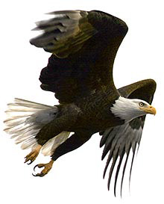

Размах крыльев у него превышает два метра, а масса пять

килограммов. Живет он обычно на морском побережье, но

иногда находит привлекательными для себя берега озер и

даже рек, где охотится на рыб и птиц.

Лось

**Лось**

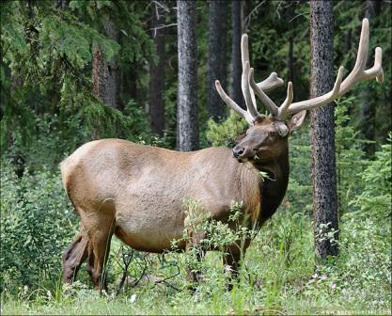

Травоядное животное, обитающее около воды. Питается

растительностью на мелководье рек и озер. При появлении

хищника лось ищет спасения прямо в воде. Он в состоянии

проплыть много километров. Лосиха производит на свет

одного - двух малышей, которые расстаются с матерью через

девять месяцев.

**Выдра**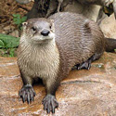

Прекрасно приспособлена к жизни в воде и никогда от неё не

удаляется. День она проводит в норе, которую роет сама или

занимает убежище другого животного. В сумерках она покидает

нору и охотится на рыб, ракообразных, земноводных и даже на

мелких млекопитающих. Чтобы легче заметить рыбу, выдра часто

залезает на возвышенные места, например на свисающие над

водой ветки, откуда и бросается на добычу.

**Волк**

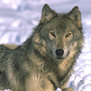

В великих канадских лесах живет и охотится множество волчьих

стай. Волки не любят одиночества, более того, они развили

сложную технику групповой охоты, что свидетельствует об их

уме и способности к обучению.

**Бобр**

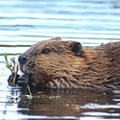 Бобр - млекопитающее рода грызунов. У него густой коричневый

мех. Бобр достаточно крупный зверек, может весить до тридцати

килограммов и достигать более метра в длину (включая хвост).

Живет колониями по лесным рекам, отлично плавает и ныряет.

Шкура бобра покрыта шерстью двух типов. Одни ворсинки длинные,

черные и блестящие, другие более короткие и мягкие, образующие

плотный подшерсток, непозволяющий воде соприкасаться с кожей.

Питается бобр в основном древесной корой, а так же камышом, крапивой и молодыми побегами деревьев.

Чтобы повалить дерево, бобр начинает глубоко вгрызаться в ствол с одной стороны и продолжает работу по кругу до тех пор, пока дерево не упадет на землю.

Бобр роет нору под землей, но делает вход и выход ниже уровня воды что защищает его от хищников. Нора большая: в ней должно уместиться все семейство и запас еды на зиму.

Живет бобр в лесах на берегах рек и озер, а основном в Северной Америке и России; иногда встречается и в западной Европе.

Передвигающийся по земле бобр неуклюж, зато в воде он очень подвижен. Именно вода служит настоящей средой обитания этого животного. Когда ее мало, бобр валит деревья, чтобы построить плотину и увеличить зону, где он может вырыть нору.

Нос, глаза и уши у бобра, как и многих других водных животных расположены так, что он может видеть, слышать и дышать во время плавания, не приподнимая голову.

Помогая друг другу, бобры делают из поваленных ими стволов и веток сооружение, кажущееся, на первый взгляд, беспорядочным. На самом деле это очень прочная конструкция, которая может устоять даже в половодье.

У бобра есть четыре длинный острых резца, покрытых эмалью, желто-оранжевого цвета. Челюстные мышцы на столько сильны, что развивают давление до 100 кг. Такие резцы нужны бобру для того, чтобы валить деревья и сдирать кору, которой он питается.

**Енот**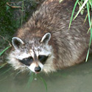

Енот-полоскун - самый распространенный вид из семейства енотовых.

Он легко приспосабливается и научился, как и многие другие звери, а

особенно птицы, обитать вблизи человеческого жилья и питаться

пищевыми отходами или едой, оставленной людьми без присмотра. У

енота привычки ночного зверька: иногда можно видеть, как он роется

ночью в мусорных баках. В естественной среде обитания енот питается мелкими животными, в основном живущими в воде, которых он вылавливает, прочесывая дно на мелководье когтями передних лап. На суше енот роет землю в поисках дождевых червей, личинок и разных насекомых.

Енот хорошо лазает. В лиственных лесах забирается на деревья, где находит не только пищу, но и защиту от возможных врагов. Хвойных лесов енот не любит.

Почему енота называют полоскуном? Только еноты выросшие в неволе, прежде чем съесть пищу, окунают её в воду, будто хотят вымыть. Такое поведение можно рассматривать как предосторожность, потому что в природе они привыкли смывать с добычи песок и другую грязь.

Детеныши рождаются в норе, устроенной в дупле дерева, подчас на значительной высоте. В пять-шесть месяцев они начинаю вести самостоятельную жизнь.

С приближением осени енот добавляет к своему рациону плоды, желуди и ягоды. Самка водит с собой малышей, которым уже исполнилось три месяца, и не отпускает их от себя, зовя резким криком.

**Рысь**

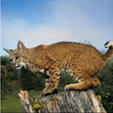

В отличие от других представителей семейства кошачьих, у рыси очень

короткий хвост. Действительно, длинный хвост служит животным в

качестве руля, помогая резко менять направление при преследовании

добычи. Рысь же больше приспособлена к охоте из засады, которую

устраивает в ветвях деревьев. Зато у неё очень длинные лапы, что

позволяет ей совершать длинные прыжки. Единственная среда обитания рыси - лес, где она может устраивать засады, прячась в ветвях деревьев.

Самая желанная добыча рыси - косуля или олень, но она нападает и на домашних животных таких, как козы и овцы.

Обычно самка воспроизводит на свет от двух до четырех рысят. Она заранее готовит нору в укромном месте, например пещере или дупле. Детеныши остаются с матерью до десятимесячного возраста, потом покидают её. Рысь - животное одиночное, имеет свою охотничью территорию.

Задние лапы, очень развитые и мускулистые, позволяют рыси высоко прыгать при охоте на птиц, которые пытаются спастись от неё, взлетая с земли.

Леса Америки.

**Белка**

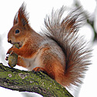

В Северной Америке обитают разные виды белок. Это небольшие

шустрые грызуны, которые основное время проводят на деревьях, бегая

по высоким веткам и далеко прыгая с одной на другую. Существуют

белки разных размеров, длиннохвостые и короткохвостые, серые,

черные и рыжие.

Белки очень любят семена. Твердую скорлупу фундука и фисташек они

легко разгрызают мощными челюстями.

Хвост у белки хорошо развит, пушист и служит рулем во время акробатических прыжков

**Олень**

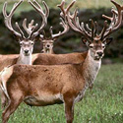

Самка оленя меньше самца и лишена рогов. Летом цвет ее шерсти

имеет слегка красноватый оттенок, а зимой становится более темным.

Обычно круп животного несколько светлее.

Существуют различные подвиды оленей, отличающихся размерами и

другими характеристиками. Распространенного в Америке

американского благородного оленя местные жители зовут вапити. Обычно он обитает в лесных массивах, но иногда встречается и на заболоченных малолесистых землях. Это животное может привыкнуть к присутствию человека, если его не беспокоить чрезмерно.

Шерстка оленят покрыта светлыми пятнами.

Взрослый самец охраняет свое семейство.

Рога - это быстрорастущие костные образования. Молодые рога покрыты тонкой кожицей, которая вскоре лопается и слезает, обнажая рог. Чтобы облегчить и ускорить этот процесс, животное трется рогами о ствол дерева.

**6. Закрепление изученного.**

* 1. Какие части выделим в лесной зоне?

Лесная зона Тайга

Смешанный лес

Широколиственные леса

а) Запишите цепь питания характерную для леса.

j0250097 j0330475 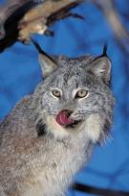

 j0330469 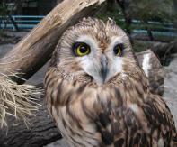

б) Узнай по описанию:

* Эта таежная птица одета в коричневое оперение со светлыми пятнышками. Запасает на зиму кедровые орехи. **(кедровка)**
* Этот зверек похож на белку, но меньше ее. Вдоль его спины идет пять темных полос. Питается кедровыми орехами и различными семенами. **(бурундук)**

-- Какой же лес без гомона птиц?

-- Аудиозапись «Голоса птиц». Чьи голоса узнали.

**7. Итог урока.**

- Что нового вы узнали из этого урока?

- Какие источники нам помогли в этом уроке?

- Где ещё больше можно вычитать?

- В каком отделе?

**Домашнее задание:**

учебник стр. 98-105, тетрадь стр. 31-33, № 2,3,5, рисунки с изображением частей лесной зоны, индивидуальные сообщения о животных и растениях лесной зоны.